PROCEDURE DE DEMARRAGE THOMX V4 LINAC – Juillet 2020
S. Chance
Relecture : C. Bruni, M. Omeich, H. Monard
PARTIE 2

- SALLE DE CONTROLE :

  - Sécurité matériel

Avant tout démarrage, il faut démarrer la sécurité matériel via l’écran tactile situé en salle de contrôle comme indiqué sur la Figure 1.

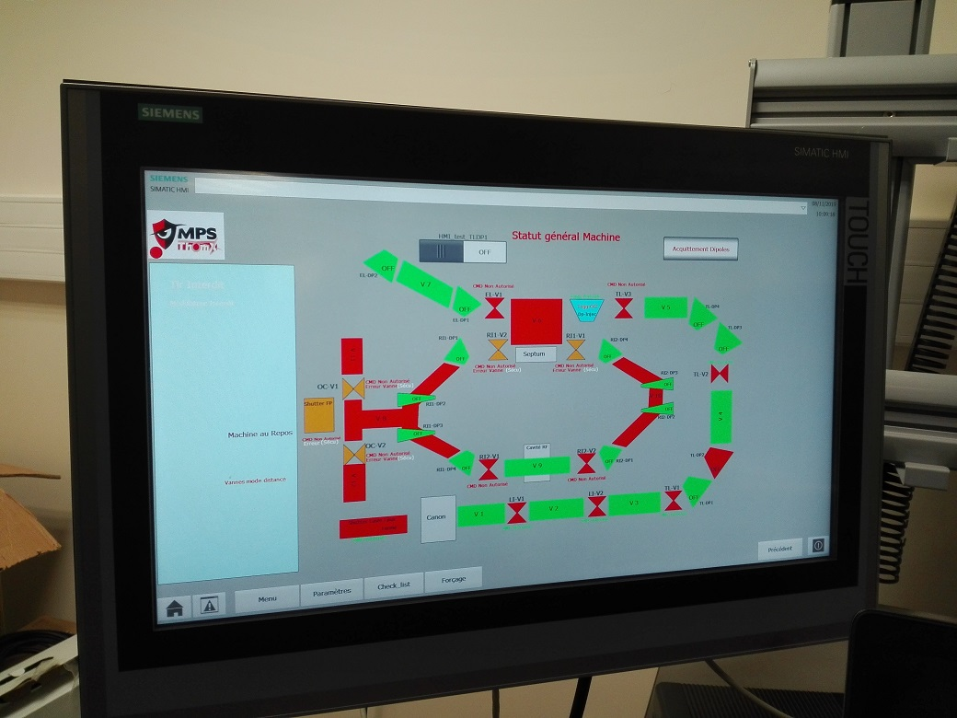
Acquittement Dipôle

Figure 1 : Ecran principal sécurité matériel

Sur le statut général de la machine, on peut voir quelles autorisations sont présentes. Si un dipôle a un problème mineur, le défaut s’affiche sur l’écran de statut général et on peut l’acquitter sur l’écran sans se déplacer (cf Figure 1). Si l’acquittement ne fonctionne pas, c’est qu’il faut aller vérifier le dipôle.
Les menus accessibles sont en bas à gauche de l’écran : Menu ; Paramètres, Check list et Forçage.
Dans le menu Forçage, accessible seulement en mode expert, plusieurs modes de tirs sont possibles, en tout il en existe 5 : LINAC, LINAC-TL-EL, Machine sans FP, FP et ThomX.
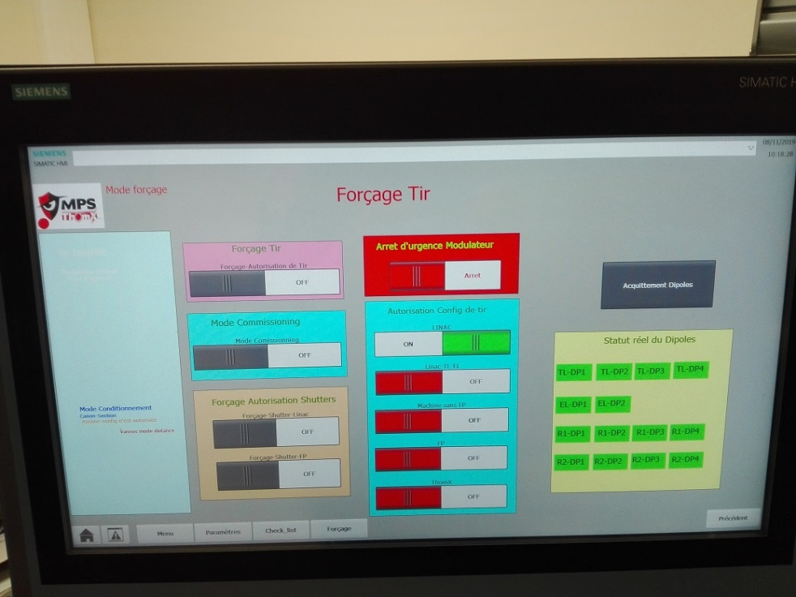
Figure 2 : Configurations de tir, ici l’autorisation est donnée pour le mode de tir LINAC
Ces configurations doivent être autorisées par une personne habilitée qui possède le mot de passe.
Sur la Figure 2, la configuration LINAC est autorisée, on la retrouve dans le menu paramètres accessible à l’opérateur sur l’écran principal ainsi qu’une check-list de vérification.

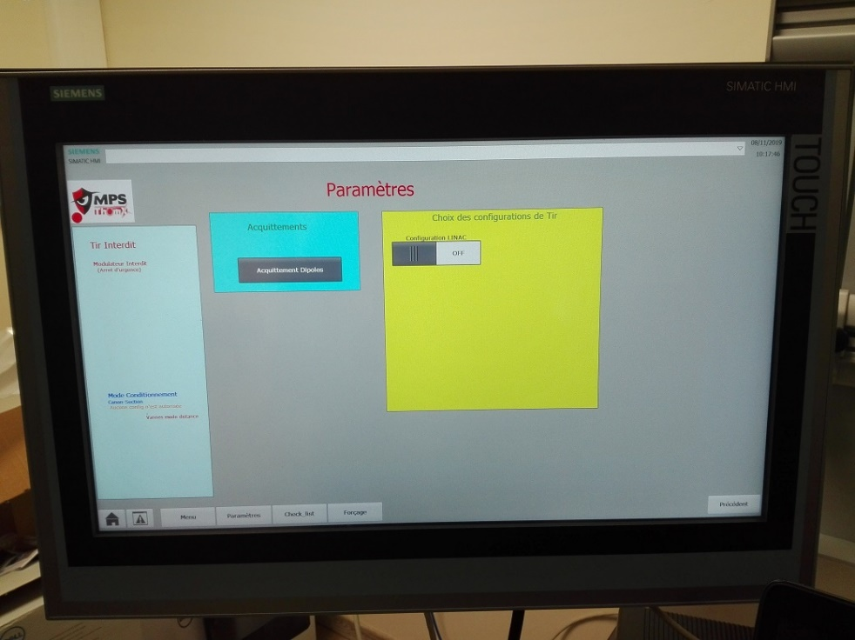
Figure 3 : ecran des paramètres
Le mode commissioning est à 10 Hz et vérifie le timing du modulateur. On le trouve dans le menu Forçage.
Il existe aussi une possibilité d’arrêt d’urgence du modulateur en cliquant 5s sur l’item.

Le mode commissioning est activé par défaut. Il vérifie la fréquence au début pour interdire le dépassement de la charge autorisée.

En mode LINAC, avec le shutter laser ouvert, l’écran du MPS est celui indiqué sur la Figure 4. Sur la partie gauche, on peut voir que nous sommes en mode commissioning, que la configuration est une configuration LINAC et que le tir est autorisé.

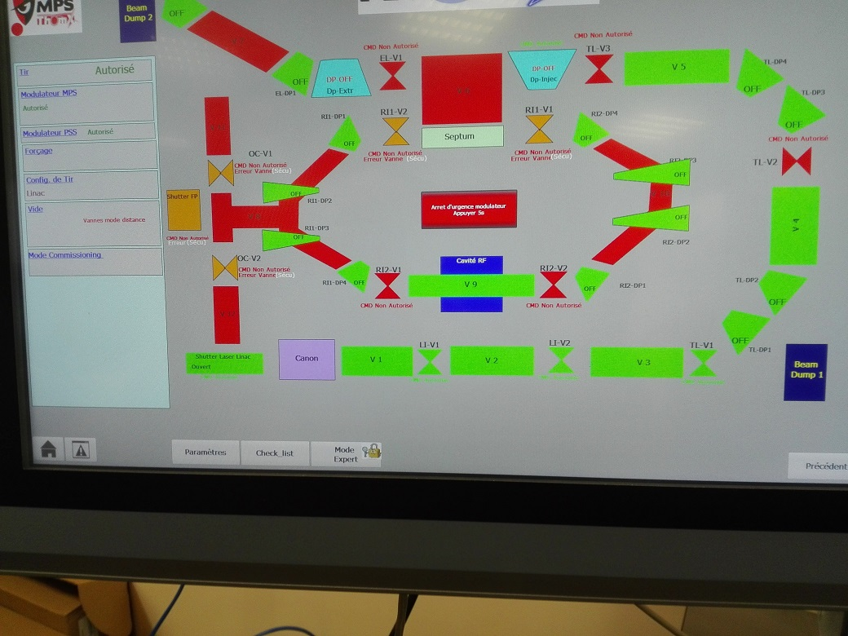
Figure 4 : Ecran MPS en mode linac avec le shutter laser ouvert
  - Mise en chauffe de la régulation de température

Il faut maintenant allumer l’eau régulée pour le canon et la section. Ceci n’est valable que si la vérification d’allumage des chillers a bien été faite au démarrage comme indiqué sur la procédure.

On doit d’abord ouvrir l’IHM RF en cliquant comme indiqué sur la Figure 5.

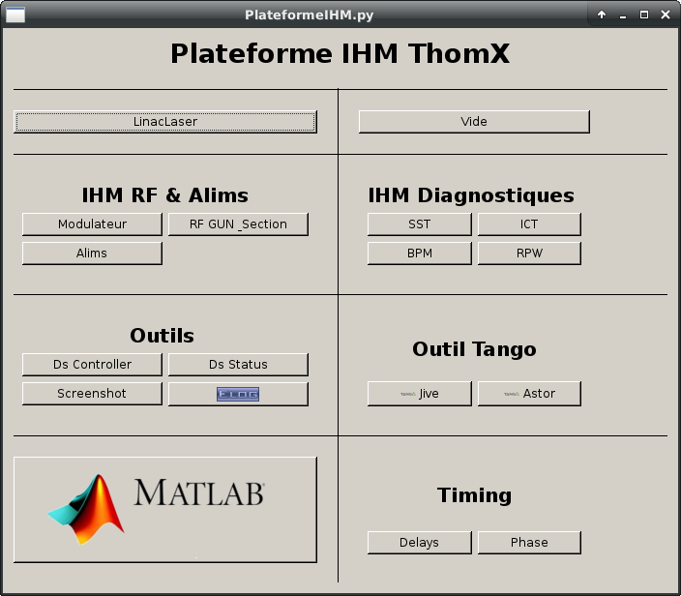
Figure 5 : IHM principal

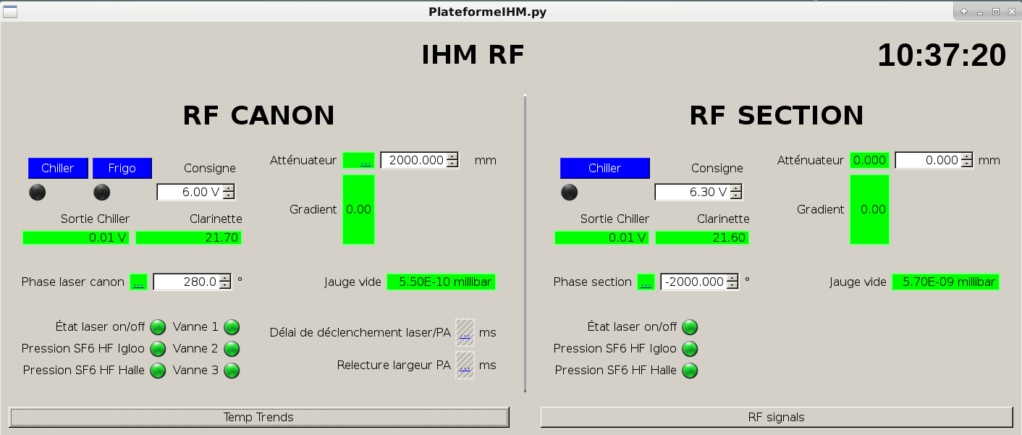
Figure 6 : IHM RF, allumage des chillers
Pour cela, il faut cliquer sur les deux Chillers off et frigo off et mettre une consigne. La température de consigne est fixée à 30 degrés ce qui correspond à 6 V.
Si on arrête les chillers, il faut compter environ une heure de chauffe pour atteindre à nouveau la température de consigne.

  - Vérification des niveaux de vide

Elle peut se faire avec l’IHM vide indiqué sur la Figure 7.

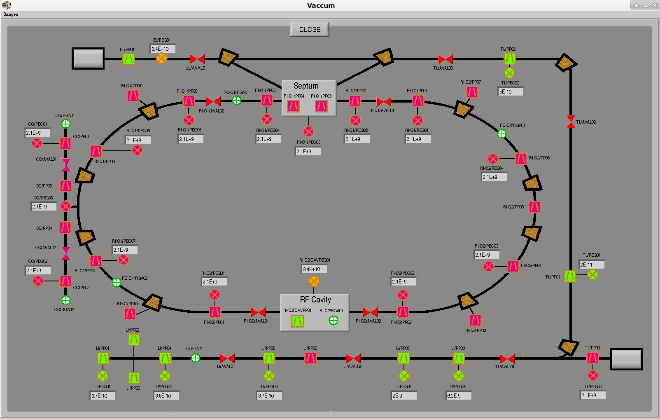
Figure 7 : IHM de visualisation du vide de ThomX
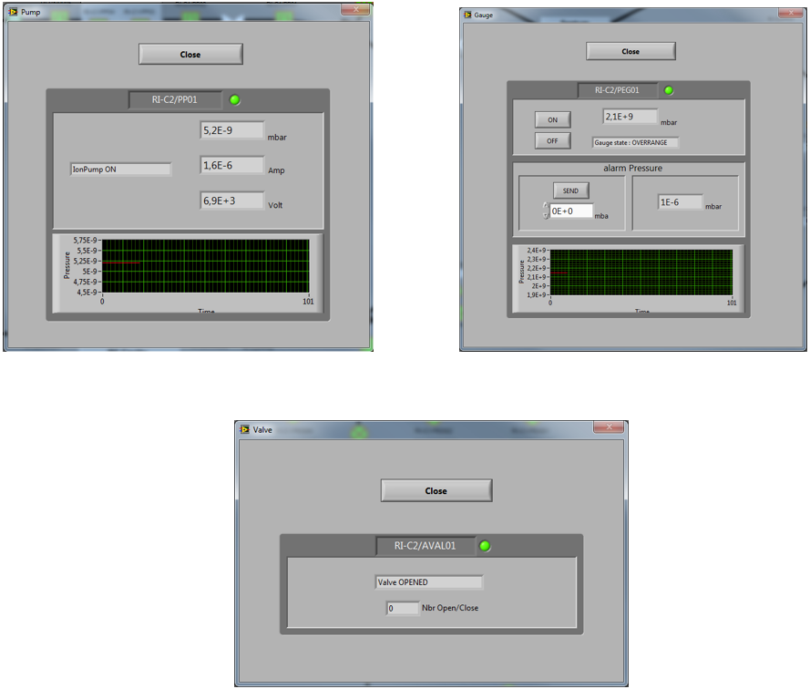
Figure 8 : IHM d’une pompe, d’une jauge et d’une valve obtenus en cliquant sur l’IHM vide principal de la figure 19
Pour fermer l’interface vide, cliquer sur CLOSE au centre.
Mais on peut aussi visualiser directement les niveaux de vide sur la page d’accueil de l’écran du MPS.

  - Le Laser

Pour manipuler le laser auparavant allumée par un expert, il faut cliquer sur l’onglet LinacLaser pour ouvrir l’interface laser.
Figure 9 : IHM Principal
Il faut dans un premier temps ouvrir le shutter qui empêche le laser d’aller jusqu’à la fausse cathode. Pour cela cliquer sur le bouton Switch Shutter on.

Ensuite, si l’alimentation de la pockels est allumée (réservée aux experts), La mise en route du laser à partir de l’IHM se fait comme indiqué sur la Figure 10.

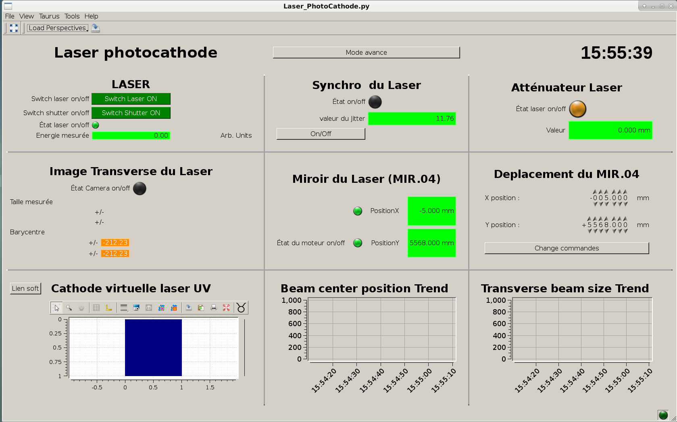
Allumage laser
Mode avancé
Figure 10 : Interface laser

Quand on allume le laser via le bouton ON, on allume l’ampli, la diode, la pockels et le shutter et on amène le faisceau sur la Fausse Cathode (FC).
L’alignement se fait à partir de l’IHM par le pilotage des moteurs des 2 miroirs : 1 miroir d’alignement avec l’iris d’entrée (MIR.05) que l’on ne trouve que dans le mode avancé de l’IHM (Figure 8) et un miroir pour ajuster la position sur la FC (MIR.04).
La durée du laser ne peut pas être modifiée sans l’intervention d’un expert laser.

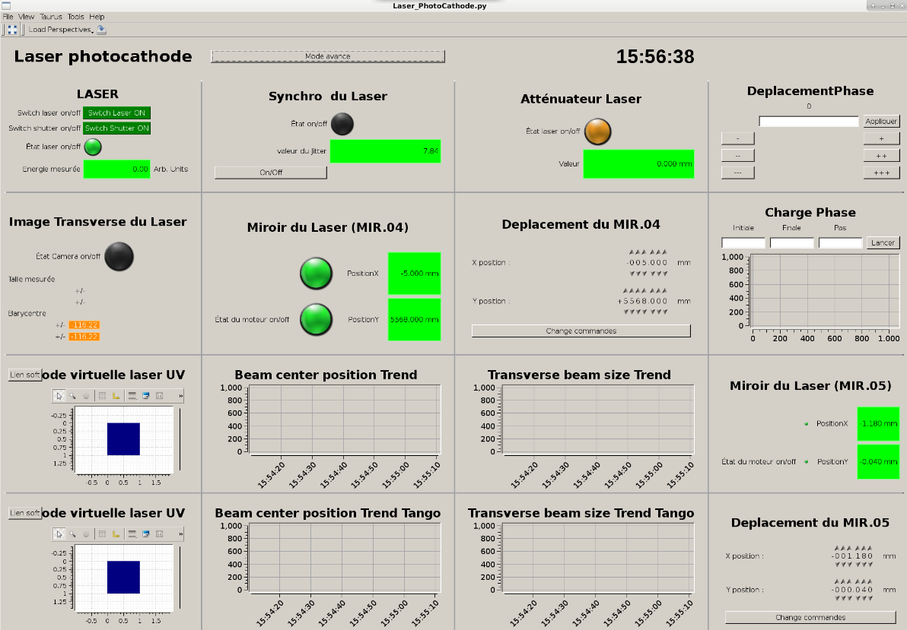
Figure 11 : Interface laser avancée

  - Mise en marche les alimentations des éléments magnétiques

Figure 12 : IHM principal

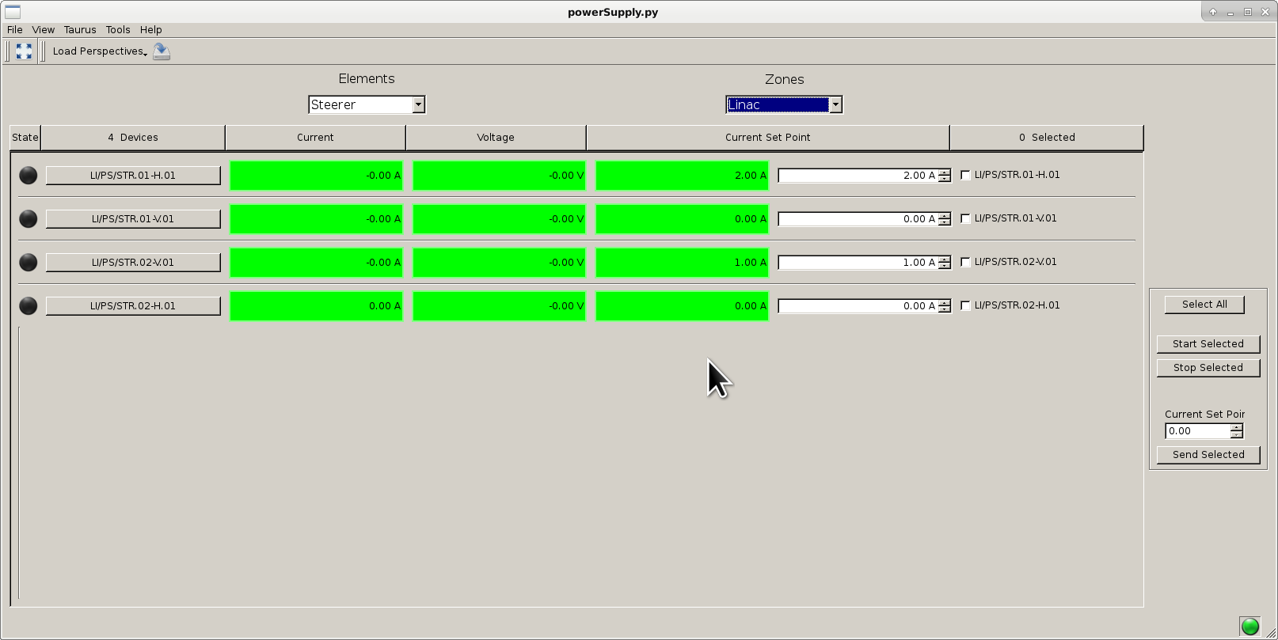
Pour ouvrir l’IHM des alims, il faut cliquer sur l’onglet Alims.
1
3
2
Apparaissent alors les IHM pour les alimentations de tous les aimants :

Figure 13 : IHM des alimentations qui permet de sélectionner le type d’alimentation que l’on souhaite démarrer
1 : On peut sélectionner le type d’aimants : quadrupoles, steerer etc….. Et la zone dans laquelle on souhaite regarder les aimants (Linac, tl, all, etc…)
2 : Sur la partie droite, on peut décider de sélectionner tous les éléments affichés pour les allumer ou les éteindre ou bien leur appliquer la même valeur de tension.
3 : Si on clique sur un device, on ouvre une nouvelle fenêtre qui donne le statut de l’alimentation :

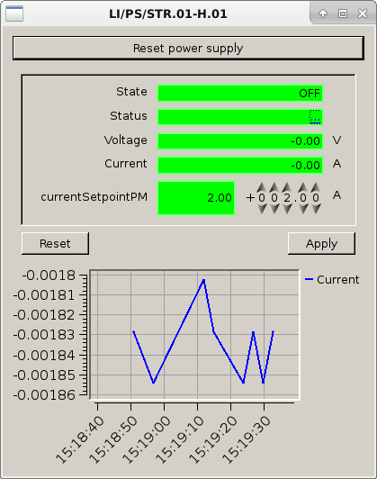
Figure 14 : fenêtre pour une alimentation, dans cet exemple, celle du Linac

  - Le démarrage du modulateur

Il faut d’abord vérifier que la mise en chauffe s’est bien passée en regardant l’état dans la case verte sur la Figure 15.
Puis cliquer sur Hv et Hv on request s’affiche. Lorsque Hv s’affiche au bout de quelques minutes on peut cliquer sur Trig pour terminer la mise en route du modulateur.
Il faut vérifier que la Haute Tension < 1500V. Entre chaque étape, on peut faire un reset.
Il n’est pas nécessaire de toucher la valeur de Largeur du Pulse HT (us) située en dessous. La durée de l’impulsion est fixée à 7us et ne bouge plus. La largeur de la HF se modifie dans la synchro (voir le panneau synchro RF ou synchro global).
La limitation de la HT est à 1500 V. Son fonctionnement est prévu à 1240V pour 37MW. On peut évaluer que nous aurons besoin d’environ 1090V ou 1100V pour avoir 25MW de puissance dans le canon.

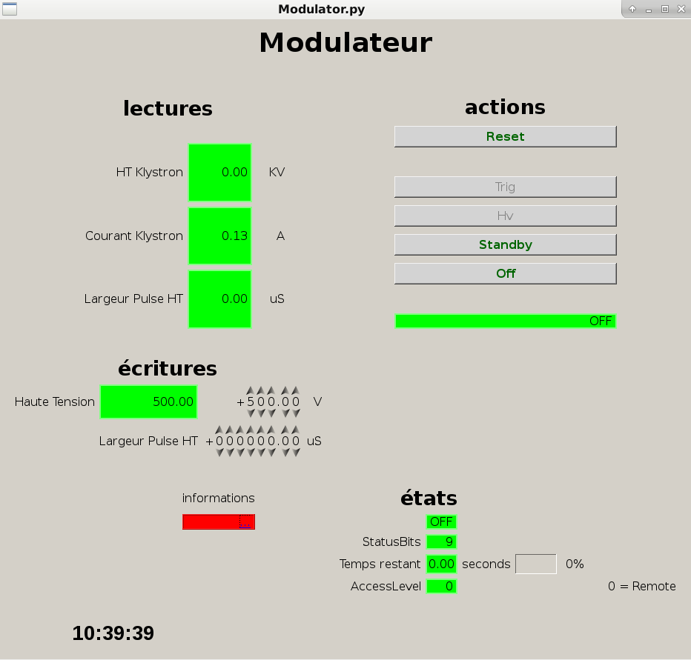
Consigne HT modulateur
Figure 15 : IHM principal modulateur

  - Retards/Synchro

Le réglage des retards se fait via l’IHM delays de l’IHM principal.
Les retards potentiels à régler sur le linac sont : retard RF, retard laser, retard redpitaya linac, retard wavecatchers diags.
Attention certains retards ne peuvent pas être modifiés : klystron, caméras, tous les diags sauf potentiellement les wavecatchers

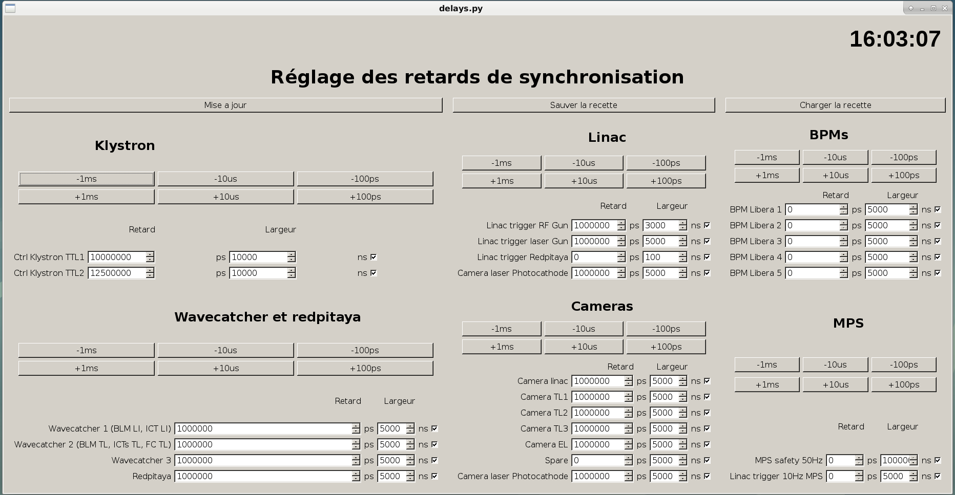
Figure 16 : réglage des retards
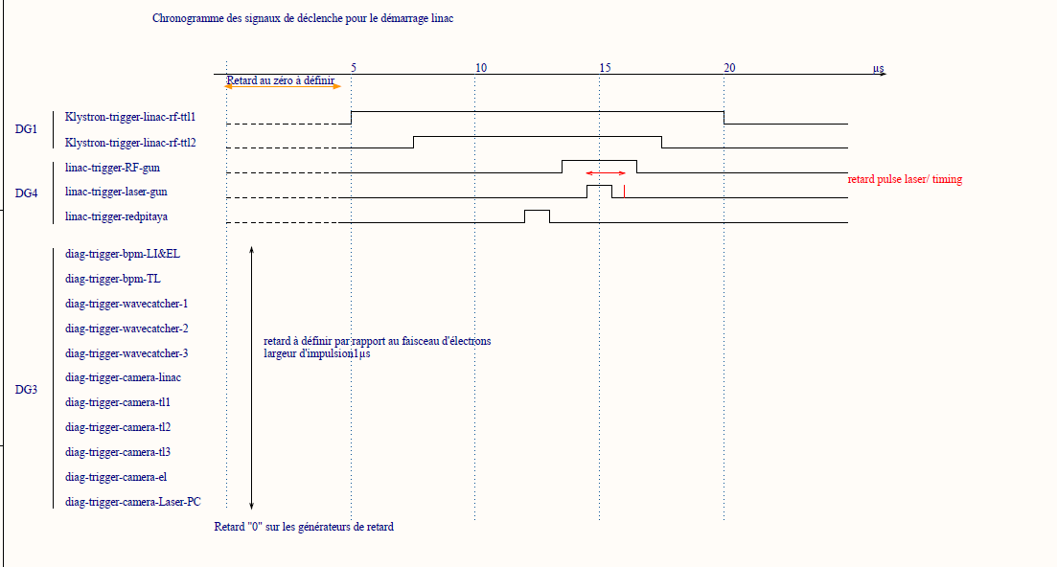
Figure 17 : chronogramme des signaux de synchronisation
Le retard au zéro a été défini à 5us.

  - Canon RF

Ouvrir l’IHM canon RF que l’on peut voir sur la Figure 18.

Figure 18 : IHM RF initial

On augmente la HT du modulateur et on visualise les signaux RF sur l’IHM en cliquant sur RF signals comme indiqué sur la Figure 19.

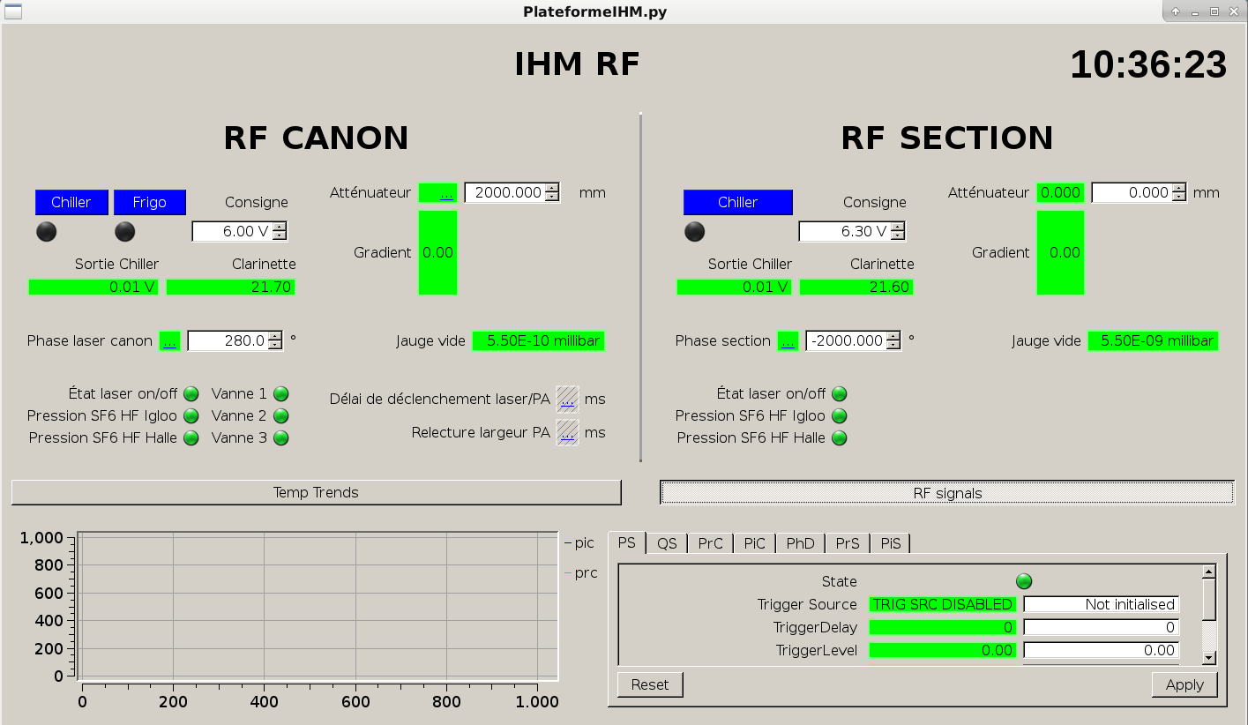
Figure 19 : IHM RF initial

De même on peut observer le trend de la température du chiller canon et section comme indiqué sur la Figure 20.

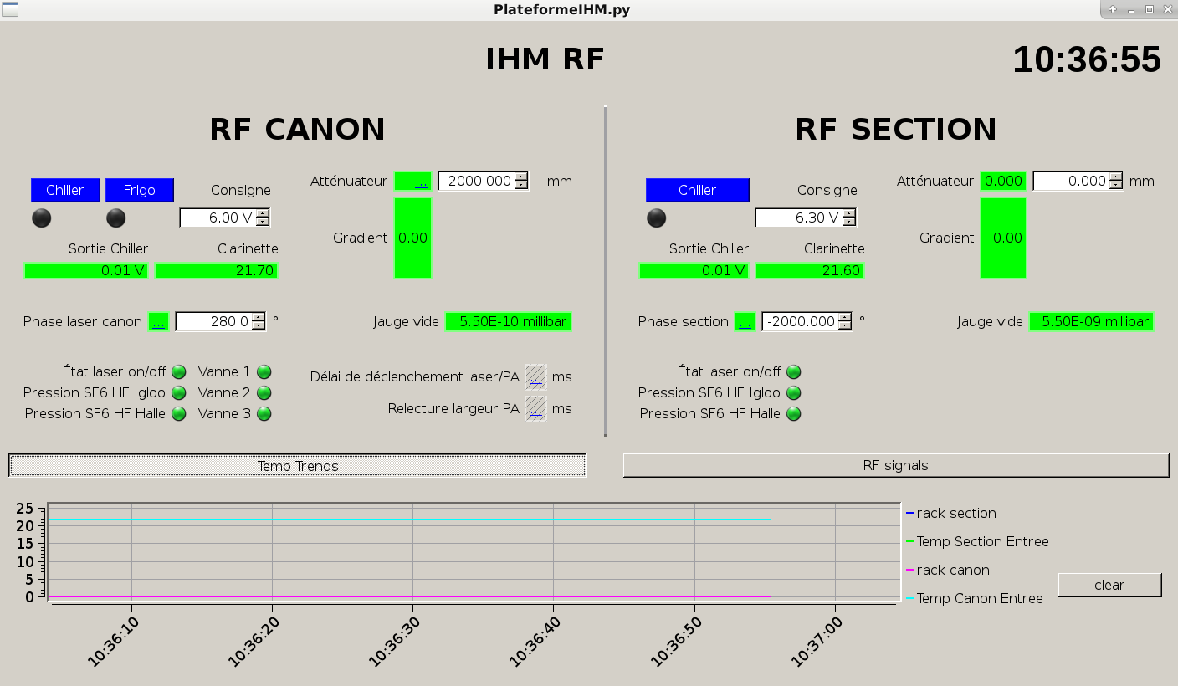
Figure 20 : IHM RF initial

On peut modifier la phase RF du canon directement via l’IHM RF.
Un autre moyen d’accéder à la phase se trouve dans le panneau phase du timing sur l’IHM principal. Cela donne l’interface indiquée sur la Figure 21.

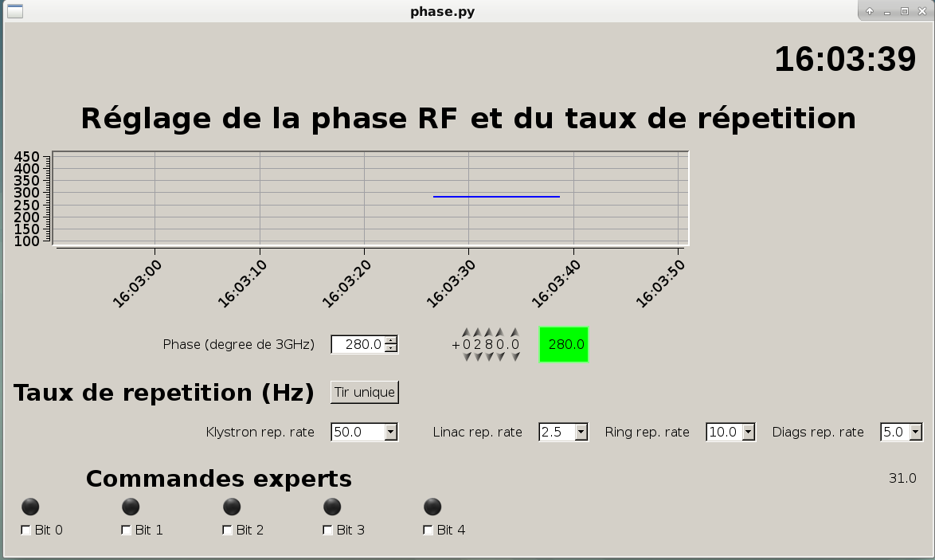
Figure 21 : Modification de la phase pour le canon

  - Diagnostics

La lecture de la position du faisceau se fait avec les BPM et la lecture de la charge se fait avec l’ICT sur l’IHM indiqué par la Figure 22.
BPM et ICT Linac

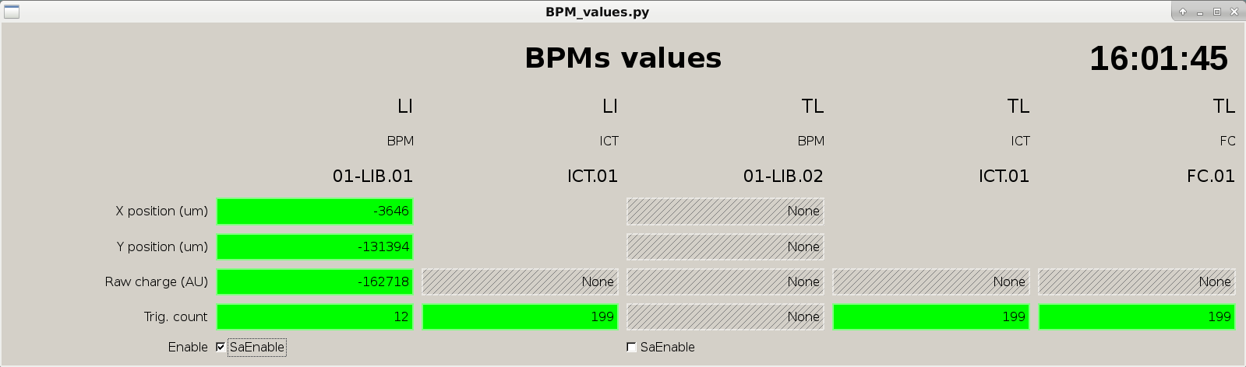
Figure 22 : Lecture positions et charge avec les BPMs et l’ICT

  - Cameras

La visualisation directe du faisceau se fait avec les caméras. On peut ouvrir les IHMs des caméras (cf Figure 20) en cliquant sur le bouton SST de l’IHM principal indiqué en Figure 5.

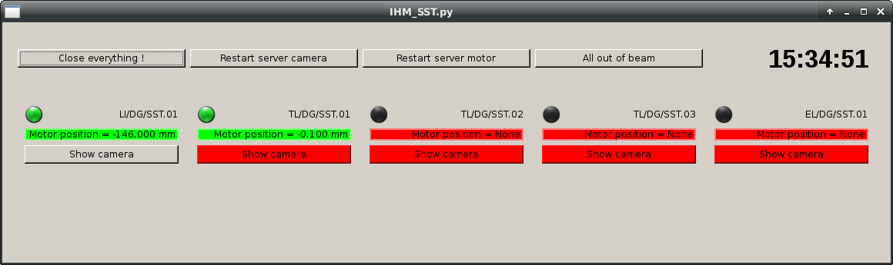
Figure 23 : IHM caméras comme vu au démarrage

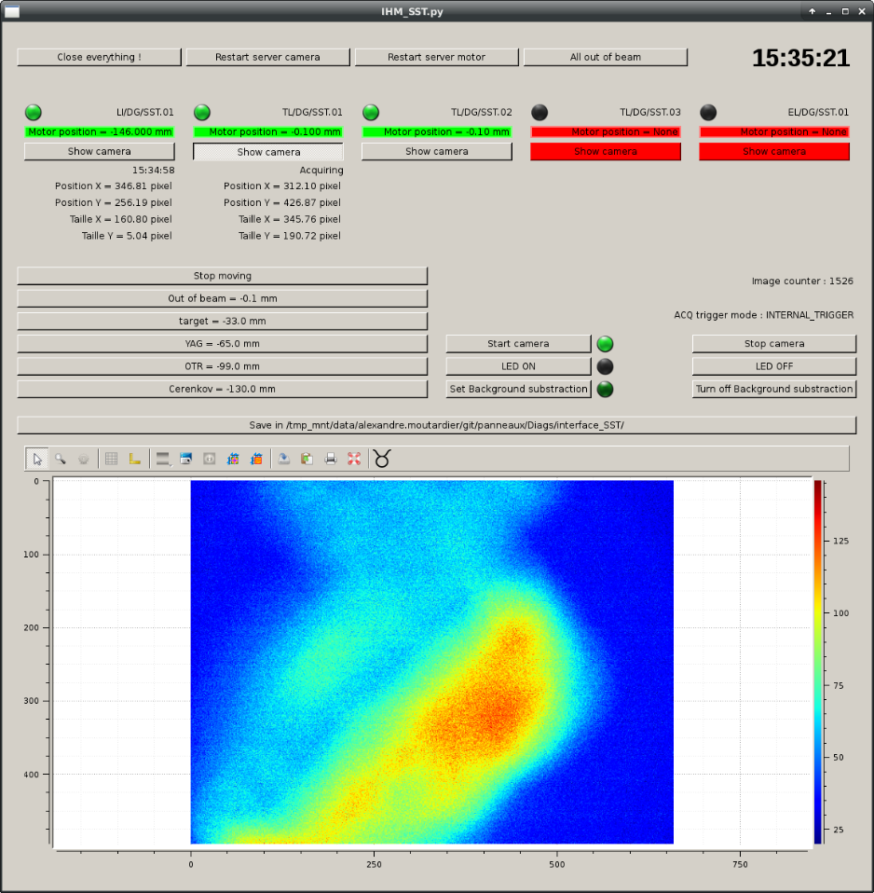
Figure 24 : IHM caméras utilisés pendant l’initialisation

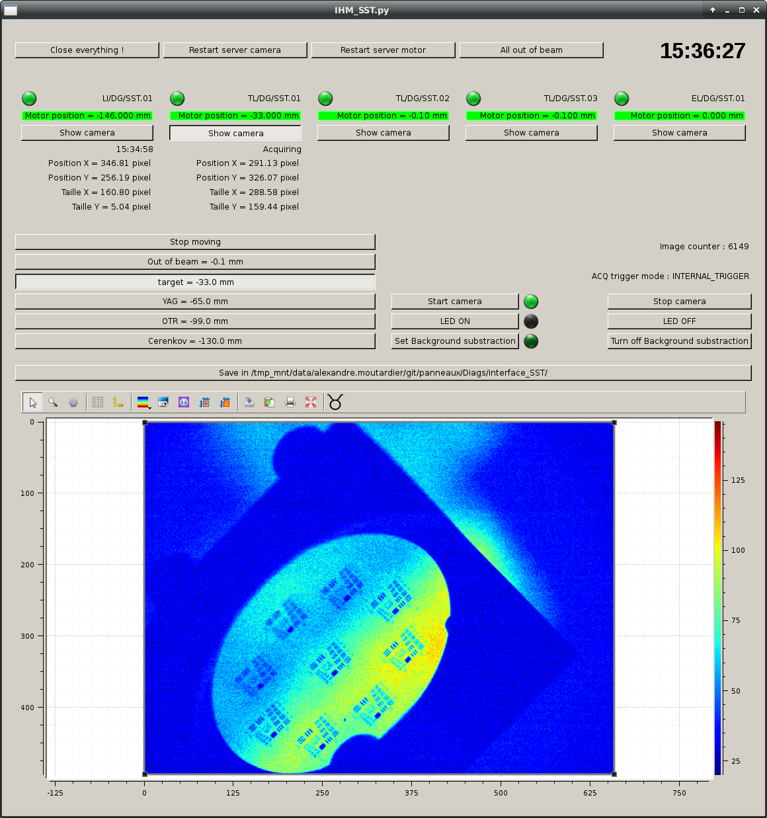
Figure 25 : IHM caméras initialisé montrant une cible

